Repaso y forma de trabajar

Todo el desarrollo del álgebra de cuadripolos (las ecuaciones) se basa en circuitos estrella equivalentes, es decir, con tensiones fase-tierra (V) y potencias monofásicas.

Pero las mismas fórmulas se pueden usar con Tensiones Compuestas (U) y potencias trifásicas **sólo** cuando en las mismas no aparecen corrientes.

Elijo un nivel de tensión para trabajar y paso toda la red y los datos a ese nivel de tensión.

Los resultados se expresan SIEMPRE en unidades físicas y nivel de tensión correcto.

**Ejercicio 2**

En el sistema trifásico de la figura, la tensión entregada por la red es 7kV, mientras la tensión en barras B es 6kV. Las cargas son inductivas; la intermedia es asimilable a una impedancia como indica la figura, mientras que la carga conectada a la barra B consume igual potencia activa que reactiva.



Se pide calcular:

1. La potencia activa entregada por el generador.
2. La tensión compuesta en bornes de la carga intermedia y la potencia activa que consume dicha carga.

Datos: T1 = T2  6.3/31.5kV; 10MVA; x = 8%.

L1 = L2 16 + 7j (tensión de la línea 31.5kV).

Z = 225  cos() = 0.8

**Resolución:**

Lo primero que tengo que hacer es elegir el nivel de tensión al que voy a trabajar.

Elijo trabajar a 6,3kV

Ahora paso toda la red al nivel de tensión elegido

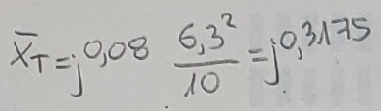

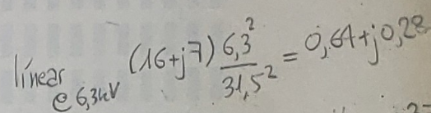

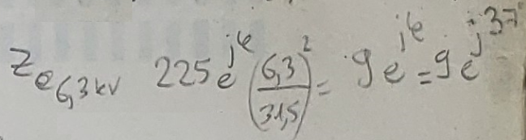

Planteo mi red en nivel de tensión elegido:

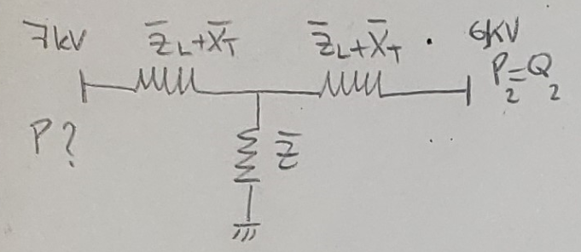

Parte a) hallar P a la entrada

Para poder trabajar con algebra de cuadripolos necesito **1 cuadripolo bien definido con 3 datos**, por lo tanto, necesito encontrar ese cuadripolo para trabajar.

¿Cuál es?

Cuadripolo “T”

De libro de fórmulas

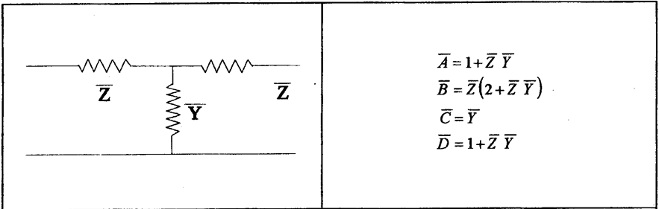

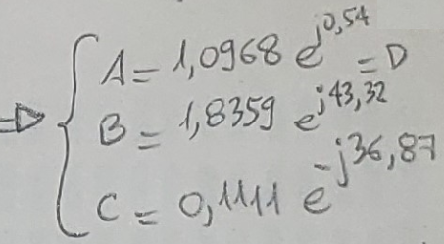

D=A por ser un cuadripolo simétrico

Ahora tengo un cuadripolo bien definido con constantes ABCD conocidas

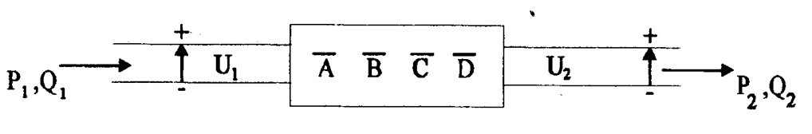

Tengo U1, U2, y el tercer dato es P2=Q2

Para resolverlo tengo que utilizar las fórmulas escalares U1=f(U2,P2,Q2)

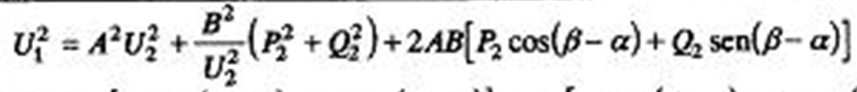

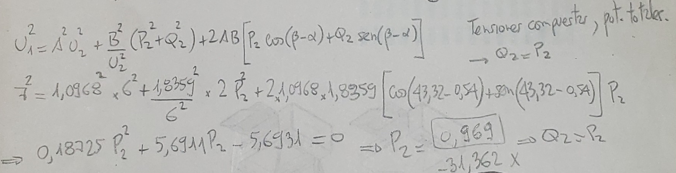



Ahora tengo U1, U2, P2 y Q2

Para hallar P1 utilizo por ejemplo P1=f(U2,P2,Q2), en este caso prefiero usar fórmulas complejas.

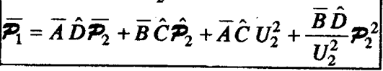

S1= 4,96 + j 4,065 MVA

Tomo la parte real de S1 y obtengo **P1 = 4,96 MW**

Tomo la parte imaginaria de S1 y obtengo Q1 = 4,07 MVAr

Parte b) hallar Um y Pz

¿Qué cuadripolo puedo utilizar para hallar Um?



Utilizo sólo la impedancia del trafo y la línea, es decir el cuadripolo entre la red y z

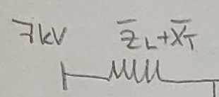 de este cuadripolo conozco U1, P1 y Q1, por lo tanto, puedo hallar todo a la salida.

Utilizo fórmula compleja: 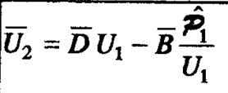

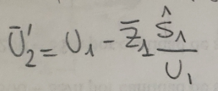 donde 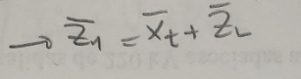

**U2= 6,2 kV**

Por lo tanto, la tensión en el punto medio Um = 6,2 kV pero este valor está expresado en el nivel de 6,3kV por lo que debo corregirlo al nivel correcto.

